Оргкомитет международной научно-практической конференции
“Инновации и подготовка научных кадров высшей квалификации в Республике Беларусь и за рубежом” приглашает Вас принять участие в работе конференции, которая состоится
17 – 18 апреля 2008 г. в г. Минске

Состав организационного комитета от Республики Беларусь:

Войтов И.В., председатель оргкомитета, заместитель Председателя Государственного комитета по науке и технологиям Республики Беларусь;
Жук А.И., Первый заместитель Министра образования Республики Беларусь;
Казак Н.С., Главный ученый секретарь Национальной академии наук Беларуси;
Манак Н.А., Первый заместитель Председателя Высшей аттестационной комиссии Республики Беларусь;
Часнойть Р.А., Первый заместитель Министра здравоохранения Республики Беларусь;
Котковец Н.Н., Первый заместитель Министра сельского хозяйства и продовольствия Республики Беларусь;
Самусенко А.М. заведующий отделом Государственного Комитета по науке и технологиям Республики Беларусь;
Кратенок В.Е., директор ГУ «Белорусский институт системного анализа и информационного обеспечения научно-технической сферы»;
Стражев В.И., ректор Белорусского государственного университета;
Цыганов А.Р., ректор Белорусской государственной сельскохозяйственной академии.

Цель конференции:

Обсуждение вопросов кадрового обеспечения науки, системы образования, управления и экономики в условиях инновационного развития. Международное сотрудничество, обмен опытом при подготовке кадров высшей квалификации в условиях инновационных преобразований. Интеграционные процессы в экономике и подготовка научных кадров высшей квалификации. Информирование республиканской и международной общественности о состоянии дел в вопросах подготовки и переподготовки кадров высшей квалификации в Республике Беларусь, СНГ и сопредельных странах.

Научные направления конференции:

- Проблемы кадрового обеспечения приоритетных отраслей экономики специалистами высшей квалификации в условиях инновационного развития.
- Образовательные стандарты для подготовки и переподготовки специалистов по инновационной деятельности.
- Инновационное образование, подготовка, и переподготовка управленческих кадров.
- Международная кооперация при подготовке кадров высшей квалификации для инновационной деятельности.
- Гармонизация подходов Беларуси, СНГ и сопредельных стран в вопросах планирования и подготовки научных кадров высшей квалификации.

ФОРМЫ УЧАСТИЯ В РАБОТЕ
КОНФЕРЕНЦИИ:
- выступление с пленарным докладом;
- выступление с тематическим докладом;
- участие в конференции (без доклада);

Регламент: пленарный доклад до 20 минут,
тематический доклад до 10 минут

ПРЕДСТАВЛЕНИЕ ДОКЛАДОВ

Срок подачи материалов для публикации – до 1 марта 2008 г.
Срок подачи заявок на участие – до 1 апреля 2008 г.
Для участия в работе конференции необходимо направить в оргкомитет до указанного срока следующие материалы:

- заявку на участие в конференции (форма прилагается);
- доклад (1 экз. в виде распечатки на лазерном принтере, а также сообщение по E-mail);
- сведения об авторах (Ф.И.О. полностью, ученая степень, звание, место работы и должность, служебный адрес, телефоны) - 1 экз.;
- зарегистрироваться можно также на веб-странице конференции http://www.belisa.org.by/ru/news/stnews/international/konf_kadr_2008.html
- сопроводительное письмо от организации

Текст дальнейшему редактированию не подлежит и является оригиналом для тиражирования.

Материалы представляются по
нижеуказанному адресу
оргкомитета с пометкой

"Конференция кадры - 2008"

Республика Беларусь, 220004,
г. Минск, пр. Победителей, 7,
ГУ «БелИСА»
Тел.: +375 (17) 294-90-74
Факс: + 375 (17) 203-14-87
E-mail: akorolevich@belisa.org.by
maaluf@belisa.org.by

Телефоны для справок:
ГУ «БелИСА»
Королевич Александр Николаевич
+375 (17) 294-90-74

ТРЕБОВАНИЯ К ПРЕДСТАВЛЯЕМЫМ
МАТЕРИАЛАМ

Текст должен быть набран с использованием шрифта Times New Roman (Times Roman Cyr) высотой 14 pt через 1,0 интервал на листах формата А4 (210х297 мм) и отпечатан с использованием лазерного принтера.
Текст должен размещаться на странице со следующими параметрами: левое поле - 25 мм, правое - 25 мм, верхнее - 25 мм, нижнее - 25 мм. По центру строки печатается заголовок доклада строчными буквами без переносов, ниже через два интервала - инициалы и фамилии авторов строчными буквами, ниже на следующей строке - учреждение, город, республика, далее через два интервала, с абзацного отступа - текст. Формулы и символы набираются с использованием встроенного редактора формул Ms Equation, входящего в состав текстового редактора Word.

ПРИМЕР ОФОРМЛЕНИЯ МАТЕРИАЛОВ ДОКЛАДА

СОВЕРШЕНСТВОВАНИЕ ПОДГОТОВКИ КАДРОВ ВЫСШЕЙ КВАЛИФИКАЦИИ
↓ 2 инт.
Н.А. Петров, А.Б. Иванов
Белорусский государственный университет,
г. Минск, Республика Беларусь
↓ 2 инт.
Текст………………………………………….
……………………………………………………….
Принимаются материалы исследований,
не опубликованные в печати

Материалы, не соответствующие вышеуказанным требованиям, уровню конференции и присланные позднее установленного срока, не рассматриваются и обратно не высылаются.

Объем: пленарные доклады до 6 стр.
Тематические доклады до 3 стр.

ЗАЯВКА
на участие в международной научно-практической конференции
" Инновации и подготовка научных кадров высшей квалификации
в Республике Беларусь и за рубежом "

г. Минск,17-18 апреля 2008 г.

1. Фамилия, имя, отчество автора (авторов)
_________________________________________
(полностью)

2. Название доклада _______________________

3. Научное направление _________________________________________

4. Форма участия __________________________

5. Докладчик ______________________________

6. С кем вести переписку (Ф.И.О., адрес для переписки (служебн., дом., а/я) с указанием почтового индекса, телефон, телефакс, электронная почта)
_________________________________________

7. Потребность в гостинице
- да
- нет

ГОСУДАРСТВЕННЫЙ КОМИТЕТ ПО НАУКЕ И ТЕХНОЛОГИЯМ РЕСПУБЛИКИ БЕЛАРУСЬ

ВЫСШАЯ АТТЕСТАЦИОННАЯ КОМИССИЯ РЕСПУБЛИКИ БЕЛАРУСЬ

МИНИСТЕРСТВО ОБРАЗОВАНИЯ
РЕСПУБЛИКИ БЕЛАРУСЬ

НАЦИОНАЛЬНАЯ АКАДЕМИЯ НАУК
БЕЛАРУСИ

МЕЖДУНАРОДНАЯ НАУЧНО-ПРАКТИЧЕСКАЯ КОНФЕРЕНЦИЯ

ИННОВАЦИИ И ПОДГОТОВКА НАУЧНЫХ КАДРОВ ВЫСШЕЙ КВАЛИФИКАЦИИ В РЕСПУБЛИКЕ БЕЛАРУСЬ И ЗА РУБЕЖОМ

17 – 18 апреля 2008 года

Первое информационное
Сообщение

Минск

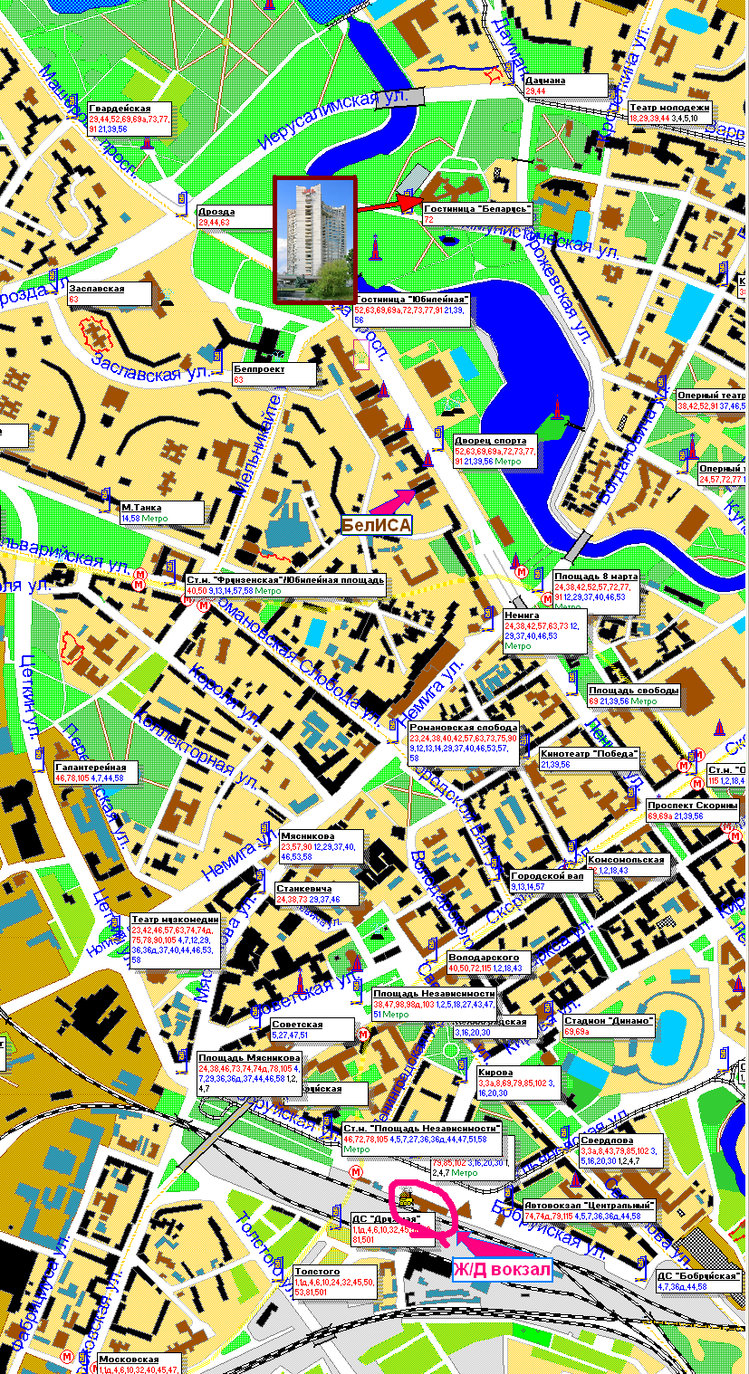
Схема расположения гостиницы Беларусь – места проведения и проживания участников международной конференции “Инновации и подготовка научных кадров высшей квалификации в Республике Беларусь и за рубежом»

